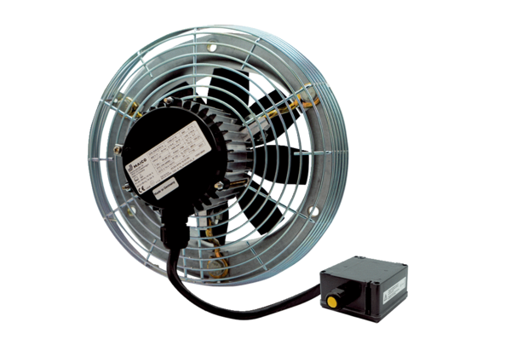Osiowy wentylator ścienny DZS 30/2 B Ex eOpakowanie jednostkowe: 1 sztukaAsortyment: C
Numer artykułu: 0094.0122Producent: MAICO

